• Travail
Pour des mouvements linéaires, le travail d’une force est égal au produit de cette force par le déplacement dans le sens de la force:

W = F · d (J: joules)

o F : est l’intensité de la force en N.
o d : est la valeur du déplacement créé selon la direction de la force en m.

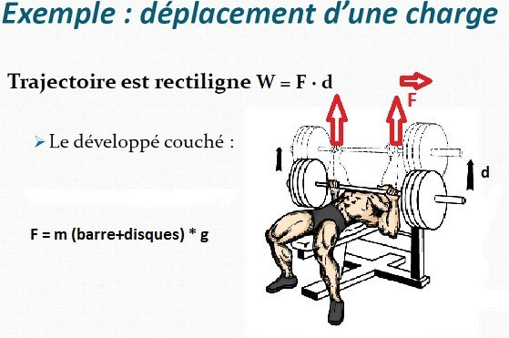
Pour des mouvements angulaires, le travail d’un moment de force est égal au produit de ce moment par le déplacement angulaire:
W = M · θ (J: joules)

o M : est l’intensité du moment de force en Nm.
o θ : est la valeur du déplacement angulaire en radian (rd).

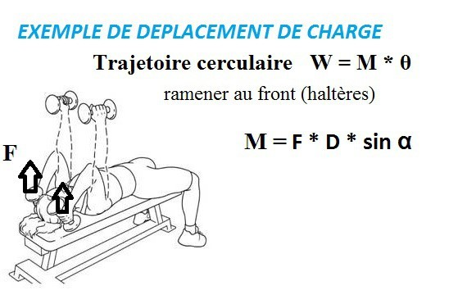
D
α
Ɵ

• Puissance
Définition:
La puissance correspond à la quantité de travail fournie par unité de temps (unité, Watts (W))
Equation mathématique:

P = W / T (watts)

- Pour des mouvements linéaires

P = F . V

- Pour des mouvements angulaires

P = M . ա
• Impulsion et quantité de mouvement

La relation entre l’impulsion et la quantité de mouvement, dérivée de la seconde loi de Newton (ƩF = m . a), permet d’appliquer cette loi à des situations ou les forces varient constamment au cours du temps :
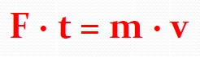
Exemple : Dans une course, impulsion est la cause du mouvement, tandis que la quantité de mouvement est l’effet.
Donc, l’impulsion linéaire est :

